ПРИЛОЖЕНИЕ № 1

к постановлению администрации
Темрюкского городского поселения
Темрюкского района
от 26.11.2015 № 1306

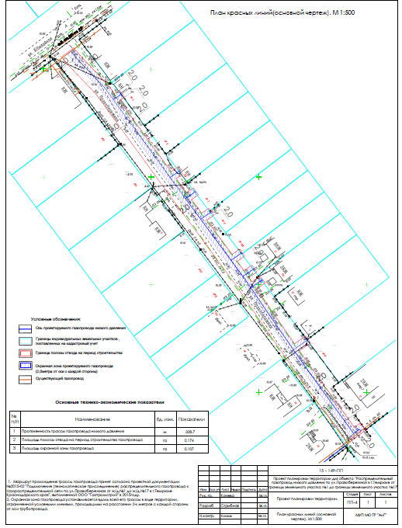

Заместитель главы
Темрюкского городского поселения
Темрюкского района В.Д.Шабалин

